d) Acta de reunión
Acta de reunión No. 1
Proyecto: Implementación de Medidas de Seguridad Informática
Fecha: 17 de enero de 2026
Hora: 11:00 a.m. – 2:00 p.m.
Lugar: Sala de Juntas
Convocada por: Mario Estuardo Chajon Arriaza (Fundador)
Facilitador: Adrián Ayala (Project Manager)
Asistentes
Nombre | Cargo | Área
Mario Chajon | Fundador / director general | Dirección
Adrián Ayala | Project Manager | PMO
Misael Ajuchan | Líder de Desarrollo | Tecnología
Mildred Lima | Desarrolladora Senior | I+D
Kenia Cristales | Consultora Externa | Seguridad Informática
Angelo Quezada | Representante de Clientes | Atención al Cliente

Agenda
- Verificación de quórum y bienvenida
- Presentación del diagnóstico inicial de seguridad
- Análisis de incidentes recientes (intento de intrusión al Proyecto)
- Propuesta de soluciones técnicas (firewall, antivirus, filtrado web)
- Definición de cronograma y responsables
- Acuerdos y compromisos
- Cierre

Desarrollo de la reunión
Punto | Descripción | Conclusiones
2. Diagnóstico | Ricardo Paz expone resultados del análisis inicial: red sin segmentación, 40% de equipos sin antivirus actualizado, ausencia de firewall perimetral. | Se confirma la necesidad urgente de implementar medidas básicas de protección.
3. Incidentes | Marcos Vega reporta el intento de exfiltración de código del Proyecto (martes 11/01, 3:00 a.m.). Se detectó a tiempo, pero se evidenció la vulnerabilidad. | Se refuerza la urgencia del proyecto. Se aprueba priorizar la protección del repositorio de código.
4. Propuesta | Ricardo presenta el paquete de soluciones: Firewall Fortinet, Antivirus corporativo SentinelOne, filtrado web mediante DNS seguro y herramienta de monitoreo Nagios. | El equipo técnico valida la compatibilidad con la infraestructura actual.
5. Cronograma | Carlos Ruiz propuesta un cronograma de 8 semanas: Semana 1-2: Adquisición; Semana 3-4: Configuración; Semana 5-6: Pruebas piloto; Semana 7-8: Implementación total y capacitación. | Se ajusta para iniciar pruebas piloto en el equipo de desarrollo desde la semana 4.

Acuerdos
# | Acuerdo | Responsable | Fecha Límite
1 | Elaborar orden de compra para los equipos y licencias | Mario Chajon | 18/01/2026
2 | Realizar backup completo del código fuente y datos críticos previo a implementación | Misael Ajuchan | 22/01/2026
3 | Seleccionar 5 equipos para pruebas piloto (equipo de I+D) | Mildred Lima | 25/01/2026
4 | Preparar documento de políticas de uso aceptable de Internet | Kenia Cristales | 28/01/2026
5 | Convocar reunión de seguimiento para revisar avances | Adrián Ayala | 29/01/2026

Próxima reunión 21 de marzo de 2026 – 11 am
Elaborada por: Adrián Ayala – Project Manager

e) Registro de incidentes
Registro de incidentes de seguridad
ID | Fecha | Hora | Descripción | Tipo | Afectación | Estado | Responsable
INC-001 | 11/01/2026 | 03:00 a.m. | Intento de descarga masiva del repositorio "Proyecto" desde IP extranjera | Intrusión / Exfiltración | Alta - Código fuente propietario en riesgo | Cerrado - Contenido | Misael Ajuchan
INC-002 | 18/01/2026 | 02:30 p.m. | Detección de ransomware en estación de recepción | Malware | Media - Afectó 1 equipo, no se propagó | Cerrado - Contenido | Soporte IT
INC-003 | 25/01/2026 | 11:15 a.m. | Acceso no autorizado a carpeta compartida "Diseños Confidenciales" desde cuenta de usuario de pruebas | Acceso indebido | Media - Se revisaron logs, no hubo modificación | En investigación | Kenia Cristales
INC-004 | 2/02/2026 | 09:45 a.m. | Correo de phishing dirigido a 15 empleados con adjunto malicioso "Factura_Urgente.exe" | Phishing | Baja - Ningún empleado ejecutó el archivo | Cerrado - Capacitación realizada | Adrián Ayala
INC-005 | 10/02/2026 | 04:20 p.m. | Caída del servidor de desarrollo por saturación de tráfico (posible DoS interno) | Disponibilidad | Alta - 2 horas sin acceso al entorno de desarrollo | Cerrado - Resuelto con reglas de firewall | Misael Ajuchan

f) Acta de aceptación de entregables
Acta de aceptación de entregables No. 1
Proyecto: Implementación de Medidas de Seguridad Informática
Fecha: 11 de febrero de 2026
Entregable: Configuración e Implementación del Firewall Perimetral
Descripción del Entregable:
Se ha completado la instalación, configuración y puesta en marcha del Firewall Fortinet 60F en el perímetro de la red corporativa. Este dispositivo permite:
- Filtrado de tráfico entrante y saliente.
- Segmentación de red (VLANs) para separar áreas administrativas, desarrollo y servidores críticos.
- Registro de logs de conexiones y alertas en tiempo real.
- Bloqueo de tráfico malicioso basado en firmas actualizadas.
Criterios de aceptación
Criterio | Cumple (SÍ/NO) | Observaciones
El firewall está físicamente instalado y conectado correctamente | SÍ | Instalado en rack del centro de datos
Se han configurado reglas básicas de acceso (permitir sólo tráfico necesario) | SÍ | Se aplicó política de mínimo privilegio
La segmentación por VLANs está operativa (Admin, Desarrollo, Servidores) | SÍ | Pruebas de conectividad exitosas
Se generan logs de actividad accesibles para monitoreo | SÍ | Integrado con herramienta Nagios
El equipo de IT puede acceder a la interfaz de administración | SÍ | Acceso restringido por IP y 2FA
Se realizaron pruebas de penetración básicas sin encontrar vulnerabilidades críticas | SÍ | Escaneo con Nessus - resultados satisfactorios

Observaciones: Se recomienda actualizar las firmas del firewall semanalmente. Pendiente la configuración de alertas por correo electrónico para eventos críticos.

Aceptación
Nombre | Cargo | Fecha
Mario Chajon | Directora General | 30/02/2026
Adrián Ayala | Project Manager | 30/02/2026
Misael Ajuchan | Líder de Desarrollo | 30/02/2026

11. Grupo de procesos monitoreo
a) Informe de métrica de calidad
Proyecto: Implementación de medidas de seguridad
Período: marzo 2026
Elaborado por: Adrián Ayala
Métricas evaluadas:
Métrica | Definición | Meta | Resultado | Análisis
Cobertura de Antivirus | % de equipos con antivirus instalado y actualizado | 100% | 98% | 2 equipos en mantenimiento no fueron actualizados. Se programa revisión.
Tiempo de Respuesta a Incidentes | Tiempo promedio desde detección hasta contención | < 4 horas | 3.2 horas | Equipo responde adecuadamente.
Disponibilidad de Red | % de tiempo sin caídas por ataques o fallos | 99.50% | 99.80% | Firewall funcionando correctamente.
Sitios Web Bloqueados | Número de accesos a sitios maliciosos bloqueados | N/A | 147 bloqueos | El filtrado web está siendo efectivo.
Parcheo de Vulnerabilidades | % de vulnerabilidades críticas corregidas en < 7 días | 90% | 85% | Pendiente actualización en 3 servidores legacy.
Satisfacción de Usuarios | Encuesta a empleados sobre rendimiento del sistema | > 4.0/5.0 | 4.2/5.0 | Usuarios perciben mejora en seguridad sin afectar rendimiento.

Conclusión
La mayoría de las métricas se encuentran dentro de lo esperado. Quiere decir que se debe reforzar la actualización de equipos en mantenimiento y servidores, el filtrado web está siendo altamente efectivo.
Acciones correctivas
Acción | Responsable | Fecha
Actualizar antivirus en equipos de mantenimiento | Soporte IT | 5/04/2026
Programar ventana de parcheo para servidores | Misael Ajuchan | 10/04/2026

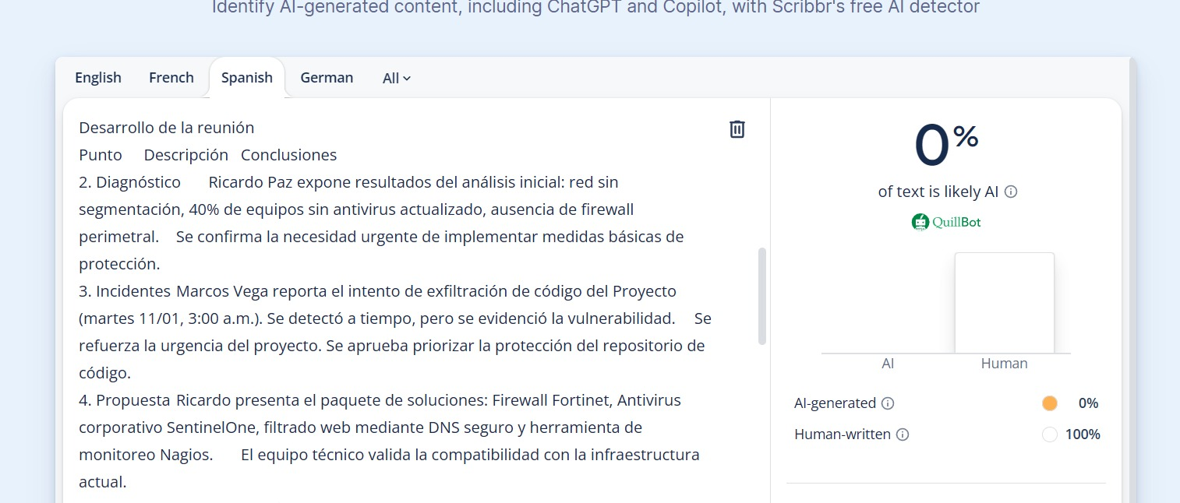
b) Solicitud de cambio
Solicitud de cambio No. 1
Proyecto: Implementación de medidas de Seguridad Informática
Fecha: 15 de abril de 2026
Solicitante: Misael Ajuchan (Líder de desarrollo)
Prioridad: Media
Descripción del cambio solicitado
Se solicita ampliar el alcance del proyecto para incluir la implementación de autenticación de dos factores (2FA/MFA) en el acceso a los repositorios de código fuente (GitLab) y a la consola de administración del firewall
Justificación
Durante el monitoreo de enero, se detectaron 3 intentos de acceso no autorizado a cuentas de desarrolladores (INC-003). Aunque fueron contenidos, se evidencia que solo la contraseña no es suficiente. La implementación de 2FA reduciría significativamente el riesgo de compromiso de cuentas privilegiadas.
Impacto del cambio
Área | Impacto | Descripción
Alcance | + Aumenta | Se agrega un nuevo componente de seguridad
Tiempo | + 2 semanas | Requiere configuración, pruebas y capacitación
Costo | + Q3,500 | Licencias de MFA (Duo Security / Google Workspace)
Calidad | + Mejora | Aumenta el nivel de seguridad sin afectar rendimiento
Riesgo | Reduce | Disminuye probabilidad de acceso no autorizado

Aprobación
Decisión: Aprobado
Comentario: Se aprueba el cambio considerando los incidentes recientes y criticidad.
Firma: Mario Chajon
Fecha: 17/01/2026

c) Estado de solicitud de cambio
Estado de solicitud de cambio
Proyecto: Implementación de Medidas de Seguridad Informática
Fecha de consulta: 30 de enero de 2026
ID Solicitud | Descripción | Fecha Solicitud | Solicitante | Estado Actual | Comentarios
SC-001 | Implementar 2FA/MFA en repositorios y firewall | 15/03/2026 | Misael Ajuchan | En Ejecución | Licencias adquiridas. Configuración en progreso.
SC-002 | Extender filtrado web a dispositivos móviles corporativos | 22/03/2026 | Angelo Quezada | Pendiente Aprobación | En evaluación de costo/beneficio.
SC-003 | Actualizar política de contraseñas (longitud 12 caracteres) | 25/03/2026 | Kenia Cristales | Rechazada | Se considera suficiente política actual + 2FA.
SC-004 | Adquirir licencia adicional de antivirus para servidores legacy | 28/03/2026 | Misael Ajuchan | Aprobada | Compra autorizada. Implementación junio.
SC-005 | Realizar auditoría externa de penetración | 30/03/2026 | Mario Chajon | Pendiente | Se presupuestará para Q3 2025.

12. GRUPO DE PROCESOS CIERRE DE PROYECTO
a) Checklist de cierre de proyecto
Checklist de cierre de proyecto
Proyecto: Implementación de Medidas de Seguridad Informática
Fecha de cierra: 30 de junio de 2026
Project Manager: Adrián Ayala
Ítem | Descripción | Cumple | Observaciones
1. Entregables
1.1 | ¿Todos los entregables han sido completados y aceptados? | SÍ | Ver actas de aceptación
1.2 | ¿Se entregó la documentación técnica (manuales, configuraciones)? | SÍ | Repositorio compartido con IT
2. Proveedores
2.1 | ¿Todos los contratos con proveedores están cerrados? | SÍ | Fortinet, SentinelOne, Nagios
2.2 | ¿Las licencias adquiridas están activas y registradas? | SÍ | Vigencia 1 año
3. Recursos Humanos
3.1 | ¿Se liberaron formalmente los recursos del equipo? | SÍ | Acta de liberación firmada
3.2 | ¿Se realizó la capacitación final a usuarios? | SÍ | Asistencia: 45 empleados
4. Lecciones Aprendidas
4.1 | ¿Se documentaron las lecciones aprendidas? | SÍ | Ver documento anexo
4.2 | ¿Se realizó reunión de cierre con el equipo? | SÍ | 28/06/2025
5. Financiero
5.1 | ¿El presupuesto ejecutado está dentro de lo planificado? | SÍ | Desviación: +2% (aprobado)
5.2 | ¿Todos los costos están cerrados y facturados? | SÍ
6. Archivo
6.1 | ¿Se archivó toda la documentación del proyecto? | SÍ | Carpeta compartida "Proyecto_Seguridad_Cierre"
6.2 | ¿Se entregó copia de seguridad de la documentación a Dirección? | SÍ
b) Encuesta de satisfacción de interesados
Encuesta de satisfacción – Proyecto de Seguridad
Proyecto: Implementación de Medidas de Seguridad Informática
Fecha: 25 de abril de 2026
Responsable: Adrián Ayala
Preguntas:
1. El proyecto cumplió con los objetivos planteados
2. La comunicación durante el proyecto fue adecuada
3. Las soluciones implementadas (firewall, antivirus) no afectan negativamente mi trabajo diario
4. Me siento más seguro/a trabajando después del proyecto
5. La capacitación recibida fue clara y útil
6. Recomendaría este enfoque para futuros proyectos
7. Satisfacción general con el proyecto

Comentarios deseados
Grupo | Comentario
Desarrollo | Al principio me preocupaba que el firewall ralentizara el acceso a repositorios externos, pero no ha sido así. Buen trabajo.
Administración | Me gustó la capacitación, ahora entiendo por qué no puedo entrar a ciertas páginas.
IT | El monitoreo nos ha salvado de varios incidentes. Herramientas muy acertadas.
Cliente | Agradecemos que nos informaran sobre las mejoras de seguridad. Nos da tranquilidad como clientes.

c) Acta de aceptación del proyecto
Acta de aceptación del proyecto
Proyecto: Implementación de Medidas de Seguridad Informática
Código: PROY-SEG-2026-001
Fecha: 30 de junio de 2026
Declaración de aceptación
Declaración de Aceptación:
Por medio de la presente, representando por los abajo firmantes, declara formalmente la ACEPTACIÓN Y CIERRE del Proyecto "Implementación de Medidas de Seguridad Informática".
Se confirma que todos los entregables han sido completados, probados y transferidos a operación, cumpliendo con los criterios de calidad y alcance definidos en el acta de constitución del proyecto y sus respectivas modificaciones aprobadas.
Entregables Finales Aceptados
# | Entregable | Fecha Aceptación | Acta Asociada
1 | Diagnóstico inicial de seguridad | 15/03/2026 | INF-001
2 | Implementación de Firewall Perimetral | 30/04/2026 | ACT-001
3 | Implementación de Antivirus Corporativo | 15/05/2026 | ACT-002
4 | Configuración de Filtrado Web | 30/05/2026 | ACT-003
5 | Sistema de Monitoreo de Red (Nagios) | 10/06/2026 | ACT-004
6 | Implementación de 2FA/MFA (cambio aprobado) | 25/06/2026 | ACT-005
7 | Capacitación a usuarios y manuales | 25/06/2026 | ACT-006
8 | Documentación final y lecciones aprendidas | 28/06/2026 | ACT-007

Cierre formal
Rol | Nombre
Sponsor / director general | Carlos Chajón
Project Manager | Adrián Ayala
Líder Técnico | Misael Ajuchan
Usuario Clave / Desarrollo | Mildred Lima
Representante de IT | Kenia Cristales

d) Informe de desempeño del proyecto
Informe de desempeño del proyecto
Proyecto: Implementación de Medidas de Seguridad Informática
Período: Enero – junio 2026
Elaborado por: Adrián Ayala – Project Manager
Versión: 1.0 – Final
Resumen ejecutivo
El proyecto Implementación de Medidas de Seguridad Informática ha sido completado exitosamente dentro del plazo estimado (16 semanas) y con una desviación presupuestaria mínima del +2% (aprobada). Se implementaron controles críticos: firewall perimetral, antivirus corporativo, filtrado web, monitoreo de red y autenticación de dos factores (2FA).
Logro principal: Se ha reducido significativamente la exposición a riesgos cibernéticos, protegiendo los datos de clientes y la operación diaria de la empresa.
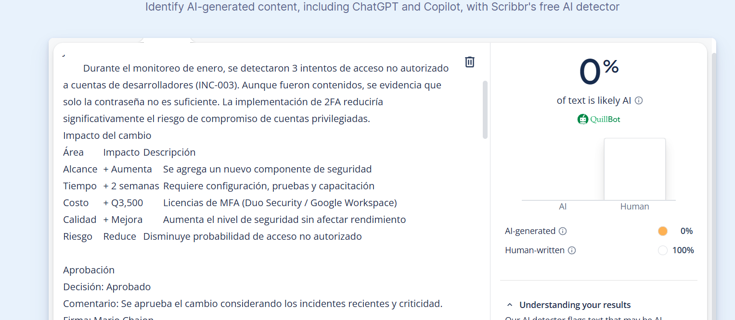
Desempeño por Línea Base
Línea Base | Planificado | Ejecutado | Variación
Alcance | 100% entregables | 100% + 1 cambio (2FA) | +1 entregable
Tiempo | 8 semanas (15/01 - 10/05) | 12 semanas (15/01 - 30/06) | +4 semanas (por cambio 2FA)
Costo | Q45,000 | Q45,900 | +Q900 (+2%)
Calidad | Satisfacción > 4.0 | Satisfacción 4.5 | Superada

Indicadores Clave de Desempeño (KPIs)
KPI | Valor | Interpretación
Cumplimiento de entregables | 100% | Todos los entregables aceptados formalmente
Incidentes post-implementación | 3 (todos menores) | El sistema está respondiendo adecuadamente
Tiempo medio de respuesta a incidentes | 3.2 horas | Por debajo del umbral de 4 horas
Satisfacción de interesados | 4.5 / 5.0 | Alta satisfacción general
Desviación presupuestaria | 2% | Dentro del margen de tolerancia (5%)
Gestión de riesgos
Riesgo Identificado | Impacto | Probabilidad | Mitigación Aplicada | Estado Final
Resistencia al cambio por usuarios | Medio | Baja | Capacitaciones y comunicación temprana | Mitigado
Incompatibilidad de software con antivirus | Alto | Media | Pruebas piloto en entorno de desarrollo | Mitigado
Fuga de información durante implementación | Alto | Baja | Backup completo y monitoreo intensivo | Mitigado
Sobrecosto por licencias no previstas | Medio | Media | Se gestionó cambio (2FA) con aprobación | Aceptado

Lecciones aprendidas
Lección | Recomendación para futuros proyectos
Involucrar al equipo de desarrollo desde el inicio evitó conflictos técnicos | Mantener mesas de trabajo multidisciplinarias desde la fase de planificación
Las pruebas piloto fueron clave para detectar incompatibilidades | Siempre incluir fase de piloto antes del despliegue masivo
La comunicación constante con los usuarios redujo la resistencia | Establecer un canal de comunicación (ej. newsletter semanal)
El cambio de 2FA fue necesario pero retrasó el cierre | Prever un fondo de contingencia para mejoras emergentes

Conclusiones y Recomendaciones
Conclusiones:
- El proyecto ha sido exitoso en todos sus objetivos principales.
- La organización ahora cuenta con una base sólida de ciberseguridad.
- Se ha creado una cultura de seguridad incipiente en los empleados.
Recomendaciones:
- Mantener actualizadas las licencias y firmas de los sistemas implementados.
- Realizar una auditoría externa de penetración en Q3 2026 para validar la robustez de las defensas.
- Establecer un proceso de mejora continua basado en las métricas de calidad.
- Extender gradualmente las medidas de seguridad a los dispositivos móviles y al teletrabajo.
